06/07/2017

Projet BI

Cesi eXia – Groupe 1

## Générateur de données

### Introduction

Le générateur de donnée a pour but de crée des pools de commandes afin de pouvoir simuler une production se rapprochant au maximum du réel. Celui-ci va donc simuler une commande effectuer sur internet par un client, et choisir les différents bonbons et type ainsi que le contenant et leur nombre. Ces données sont ensuite utilisées pour simuler la fabrication et le conditionnement de la commande afin d’avoir une estimation sur le temps total de production de la commande.

Après un POC technologique sur le langage de développement nous avons fait le choix d’utiliser le C#. Contrairement au Java le .Net contient plus de fonctionnalité pour travailler avec une Base de données Oracle. Nous avons également utilisé le Framework Entity nous permettant des générer nos Model relationnel correspondant à la BDD. Je générateur créera donc des commandes ainsi que des lignes de commandes si le client souhaite commander plusieurs types de produits différents.

### UML

UML V1

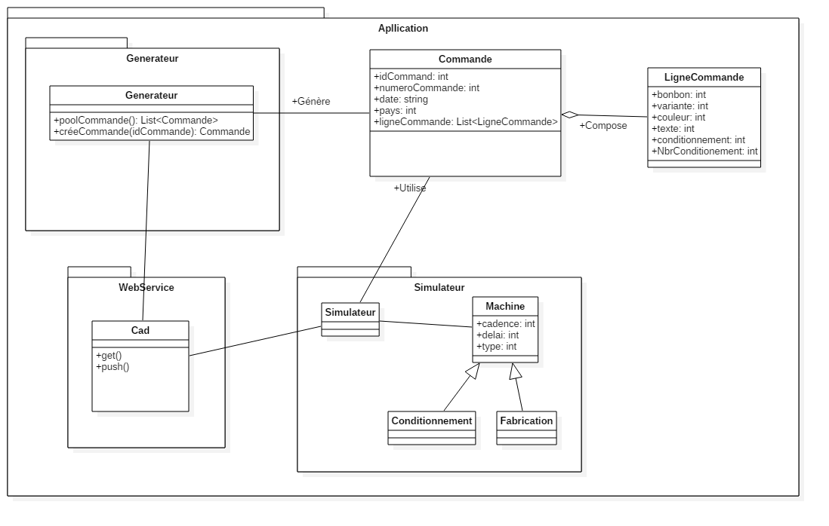

On observe ci-dessus un premier jet de l’UML de l’application, avant la phase de développement. Lors de la phase de développement, certaines problématiques se sont soulevées (notamment l’idée de fonctionner avec le framework Entity plutôt qu’un webservice) et certaines idées se sont précisées afin de données la version 2 ci-dessous (représentant l’application actuelle).

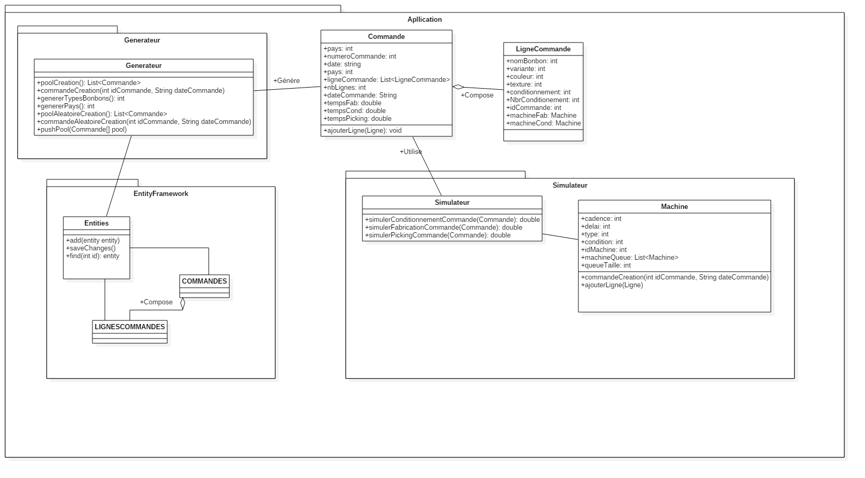 UML V2

### Développement

L’application, développée en C#, est découpée en 2 partie. Une partie génératrice de données qui va créer des commandes et une seconde partie Simulateur que va simuler la production des commandes.

Le but principal de l’application est de générer des données cohérentes avec le générateur de données, simuler et récupérer leur temps de trajet dans la supply chain à l’aide du simulateur, puis enfin envoyer le tout à l’aide du générateur à la base de données Oracle.

**Générateur de données**

Il génère des commandes aléatoires mais cohérentes avec les statistiques des commandes de l’année passée. Ces données font parties des données paramétrables dans le fichier de configuration de l’application. Admettons que l’année passée le pourcentage de commandes effectuées en France ait été de 25%, les commandes que créeront le générateur auront 25% de chance d’être des commandes effectuées en France.

Le générateur de données permet également d’envoyer les données via le Framework Entity vers la base de données Oracle. Pour cela il se charge de copier les attributs des objets commandes de l’application dans les objets commandes de la base de données Oracle, puis les envoie à Oracle.

**Simulateur de données**

Il permet de simuler, calculer et stocker dans les objets Commandes et LignesDeCommandes des attributs relatifs à la durée nécessaire pour leur fabrication, conditionnement ou encore préparation, ainsi que les machines utilisées pour telle ou telle ligne de commande.

Le simulateur simule le trajet de la supply chain avec des algorithmes non optimisés, de façon à reproduire le fonctionnement de l’entreprise. Par exemple, une commande de bonbons sucrées passera dans une machine qui acceptera les bonbons sucrés, mais celle-ci sera sélectionnée au hasard sans tenir compte de sa liste d’attente ou de la perte de temps entraînant un changement de tête de la machine.